Hubert Vanier

Naissance : 10 avril 1780, Saint Vincent de Paul (Laval) Québec.
Baptême : 11 avril 1780, paroisse Saint Vincent de Paul.

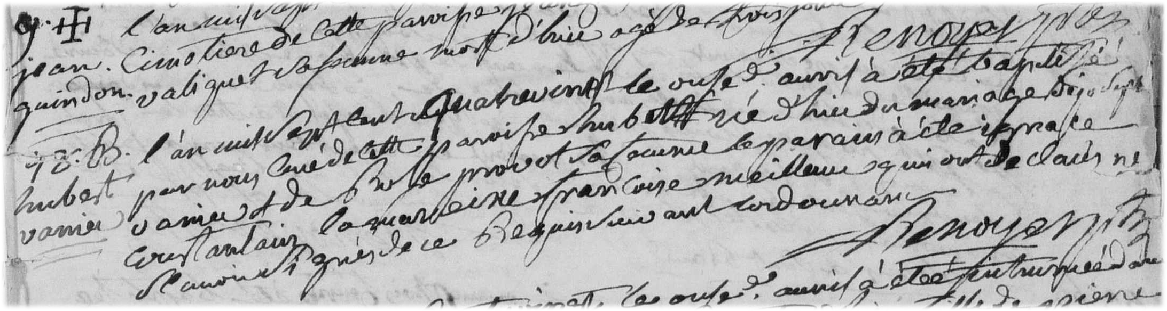

B-98 L’an mil sept cent quatre vingt le onze avril a été baptisé par nous curé de
cette paroisse Hubert né d’hier du mariage de Joseph Vannier et de Rose
Provot sa femme, le parain a été ignace constantain la mareine francoise
Meilleur qui ont déclaré ne savoir signer de ce requis suivant lordonnance

Renoyer ptre

Référence : Family Search.

